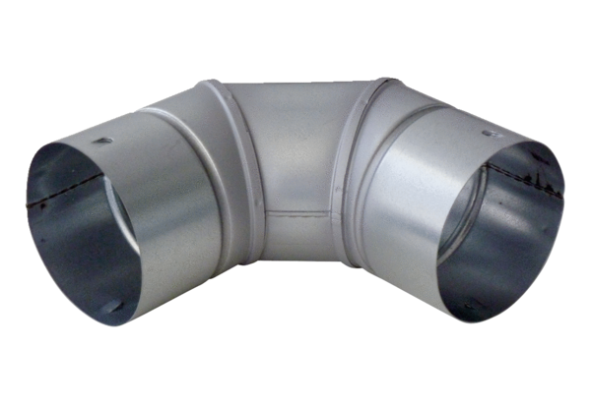90° Blechbogen MF-B75Verpackungseinheit: 1 StückSortiment: K
Artikelnummer: 0018.0067Hersteller: MAICO

